Тема: Распространённые и нераспространённые предложения.
ЦЕЛЬ УРОКА: формировать представление о распространённых и нераспространённых предложениях, развивать умение различать эти предложения.
I. Мотивация к учебной деятельности.
Учитель. Сегодня мы продолжим путешествие по стране "Предложение". К нам в гости пришёл смайлик с терминами.
Назовите эти термины. (Ребята называют вслух все термины: главные члены предложения, второстепенные члены предложения, основа предложения, подлежащее и сказуемое, распространённые предложения, нераспространённые предложения )

Основа предложения

Главные члены предложения
сказуемое

Распространённые предложения
подлежащее

Второстепенные члены предложения

Нераспространённые предложения.

Учитель. На каждую парту смайлик разложил эти термины. Поработайте парами и разделите эти термины в две группы.
1 группа - Мы знаем, 2 группа - Мы не знаем.
Мы знаем Мы не знаем
- Второстепенные члены предложения - Нераспространённые предложения
- Главные члены предложения - Распространённые предложения
- Основа предложения
- сказуемое
- Подлежащее
II. Актуализация знаний.
(Повторение того, что дети уже знают, на основании которых дети получат новые знания).

Учитель. - С чего начнём урок? (С повторения)
Ответьте на вопросы:
- Назовите, что такое основа предложения? (это подлежащее и сказуемое или главные члены предложения)
- Что является главными членами предложения? (подлежащее и сказуемое)
- Что такое подлежащее? (главный член предложения, который обозначает предмет и отвечает на вопросы кто? или что? )
- Что такое сказуемое? (главный член предложения, который обозначает действие предмета и отвечает на вопросы что делает? что сделает? и т. д.)
- Что называется второстепенными членами предложения? (члены предложения, которые не являются главными)
- Какие предложения называются распространёнными, а какие нераспространёнными?
(Мы пока не знаем какие предложения распространённые, а какие нераспространённые)
- Какая тема нашего урока?(Распространённые и нераспространённые предложения.)
-Назовите цель нашего урока? (Узнать, какие предложения называются распространёнными, а какие нераспространёнными .)
III.Фиксация затруднения в пробном действии.
Учитель. По картинке составить и записать предложение.

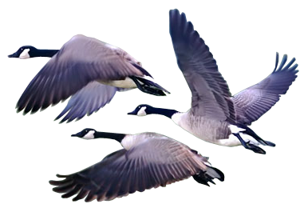

1 вариант- состоящее только из главных членов, а 2 вариант - из главных и второстепенных членов предложения. (Дети зачитывают свои варианты:
1 вариант - Птицы летят. 2 вариант - Птицы летят на юг.)

- Как вы думаете, какое предложение является распространённым, а какое нераспространенным?
(ответы детей)

IV. Выявление причины затруднения и выхода из него.
- Почему ваши мнения различаются?
( - Пока мы точно не знаем, какое из них распространённое, а какое нераспространённое.
- Я не могу доказать, какое предложение является распространённым, а какое нераспространённым.)

- Смайлик подготовили для вас эталоны с новым правилом.
Нераспространённое предложение состоит только из главных членов предложения. | Распространённое предложение состоит из главных и второстепенных членов предложения.

V. Первичное закрепление во внешней речи.
Учитель. Выполните задание и объясните своё решение.

Тест 1. Выбрать правильное название предложений.
Иней блестит. Сверкают звёзды. Ученик пишет. Дверь скрипит.
а) распространённые б) нераспространённые
(нераспространённые предложения)

Тест 2. Отметить распространённые предложения.
а) Ракета взлетела в небо.
б) Цветы распустились.
в) Мама пьёт чай.
г) На парте лежит учебник.
д) Собака лает.
(Распространённые предложения: а, в, г)

Тест 3. Соединить предложение с его названием.
Маша пошла в магазин.
Вода кипит. распространённое
Идёт снег.
Ярко светит солнце. нераспространённое
Я люблю маму.
(распространённые предложения: Маша пошла в магазин. Ярко светит солнце. Я люблю маму. Остальные - нераспространённые.)

VI. Физ. минутка. (Физкультурная минутка проводится на уроке с использованием двигательных упражнений. Упражнения выполняются детьми для снятия локального и общего утомления. )
Ребята прыгают.
Ребята прыгают вверх.
Дети шагают.
Дети шагают быстро.
Ладошки хлопают.
Ладошки хлопают громко.
Ножки топают.
Ножки топают тихо.
- При произношении каких предложений вам больше понравилось выполнять движения?
(распространённых)
- Почему? (Нам было понятно, как именно надо выполнять движения.)

VII. Самостоятельная работа с самопроверкой .
1.Выберите и запишите только нераспространённые предложения.
Наступает утро. Промчался резвый ветерок. Слабо зашумели деревья. Блеснуло солнце. Запели птицы.
(Наступает утро. Блеснуло солнце. Запели птицы.)
2.Прочитайте слова. Составь из них сначала нераспространённое предложение, а затем распространённое.
Под, играют, шаловливые, в прятки, лисятки, кустом.
(Нераспространённое предложение: Лисятки играют. Играют лисятки.
Распространённое предложение: Под кустом играют в прятки шаловливые лисятки. Шаловливые лисятки под кустом играют в прятки.)

3. Просмотр видеоролика. Знакомство с алгоритмом.
После просмотра мультфильма записать одно нераспространённое и одно распространённое предложение.
( Дети читают записанные предложения)
- Какие предложения чаще используются в нашей речи? (распространённые)

VIII. Рефлексия деятельности на уроке.
- С какими предложениями мы сегодня познакомились?
(с распространёнными и нераспространёнными)
- Какие правила вы запомнили для того, чтобы отличить распространённое предложение от нераспространённого?
(Нераспространённое предложение состоит из главных членов предложения, а распространённое - из главных и второстепенных членов предложения)

- А теперь заполните "Лесенку успеха".
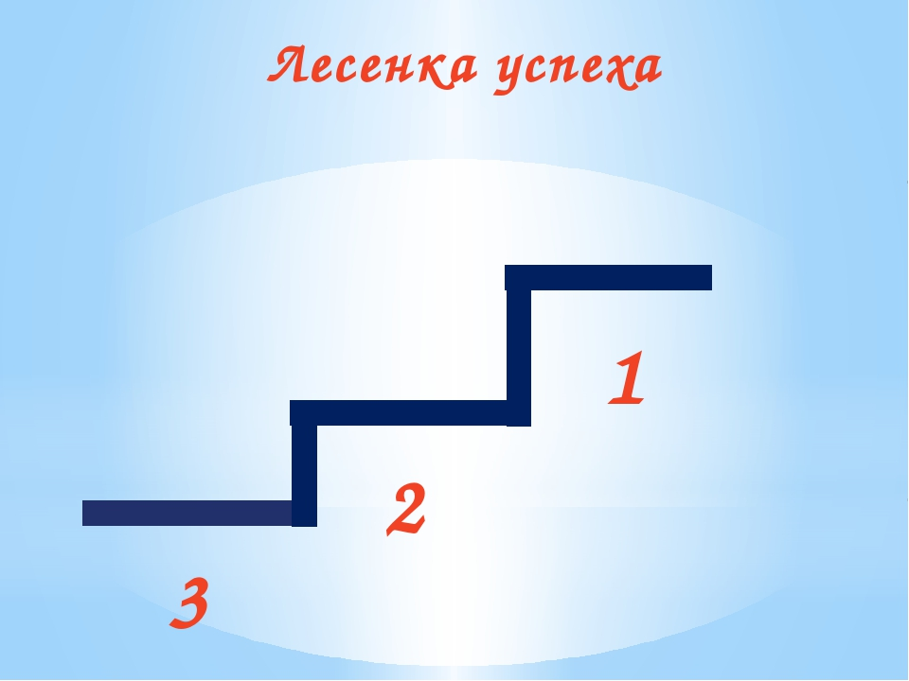
- Кто не запомнил ни одного правила, и у кого в самостоятельной работе были ошибки, нарисуйте человечка на нижней ступеньке. (№3)
- Кто запомнил все правила, и у кого в самостоятельной работе не было ошибок, нарисуйте человечка на верхней ступеньке. (№ 1)
- Кто запомнил все правила, но в самостоятельной работе допустил ошибку, нарисуйте человечка на средней ступеньке. (№ 2)

